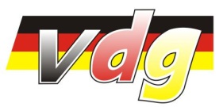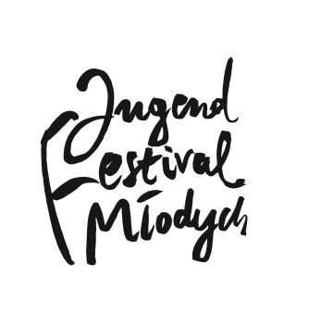

ZGŁOSZENIE
Zgłaszam swój udział w animacjach językowych, które przeprowadzone zostaną w ramach JugendFestivalMłodych, przez Panią Katarzynę Sroka oraz Panią Magdalenę Ulrich-Kornacką dnia 23.09.2017 w domExpo w godzinach 15.00 – 16.30

Imię, nazwisko ………………………………………………..
Wiek …………………………………………………
e-mail: …………………………………………………
Tel.: …………………………………………………

………………….. .............…………..
data podpis

ZGODA OPIEKUNÓW PRAWNYCH NA UTRWALANIE I ROZPOWSZECHNIANIE WIZERUNKU DZIECKA

Ja……………………………………………………………………………………………..
wyrażam zgodę na:
1. utrwalanie TAK NIE
2. rozpowszechnianie/upublicznianie TAK NIE
przez Związek Niemieckich Stowarzyszeń Społeczno-Kulturalnych w Polsce
w prasie, ulotkach, na stronach internetowych, itp.

wizerunku w celach związanych z przygotowaniem sprawozdań i relacji z JugendfestivalMłodych
Cel rozpowszechniania: informacja o projekcie
Administratorem danych jest Związek Niemieckich Stowarzyszeń Społeczno-Kulturalnych w Polsce
Wyrażenie zgody jest dobrowolne. Osoba, której dane dotyczą, ma prawo dostępu do treści danych i prawo ich poprawiania. Do publikacji będą wybierane utwory nie przedstawiające osób w sytuacjach i naruszających ich dobra osobiste. Ponadto uprzejmie informujemy, iż w szczególnych przypadkach usprawiedliwionych realizacją zadań statutowych, jeżeli nie dochodzi do rozpowszechniania wizerunku w Internecie, zgoda nie jest wymagana. W przypadkach rozpowszechniania wizerunku w Internecie zgoda nie jest wymagana, jeżeli osoba stanowi szczegół większej całości, krajobrazu lub uczestniczy w publicznej imprezie.
Podstawy prawne:
Art. 23 ustawy z dnia 29 sierpnia 1997 r. o ochronie danych osobowych (Dz.U. 2014.1182 ze zm.)
Art. 81 ustawy z dnia 4 lutego 1994 r. o prawie autorskim i prawach pokrewnych (Dz.U. 2006.90.631 ze zm.)

..................................................................
(czytelny podpis)

Skany zgłoszeń (obydwu stron) prosimy przesłać do 20.09.2017 drogą mailową, na adres monika.wittek@vdg.pl lub beata.sordon@vdg.pl. Fax 77/454 78 78, liczba miejsc ograniczona.

